Приложение № ______
к постановлению администрации
Осинниковского городского округа
от ___________________

Схема границ прилегающих территорий
Игровая комната «Совенок», ИП Винникова К.А.
г. Осинники, ул. 50 лет Октября 3/1 (2этаж)
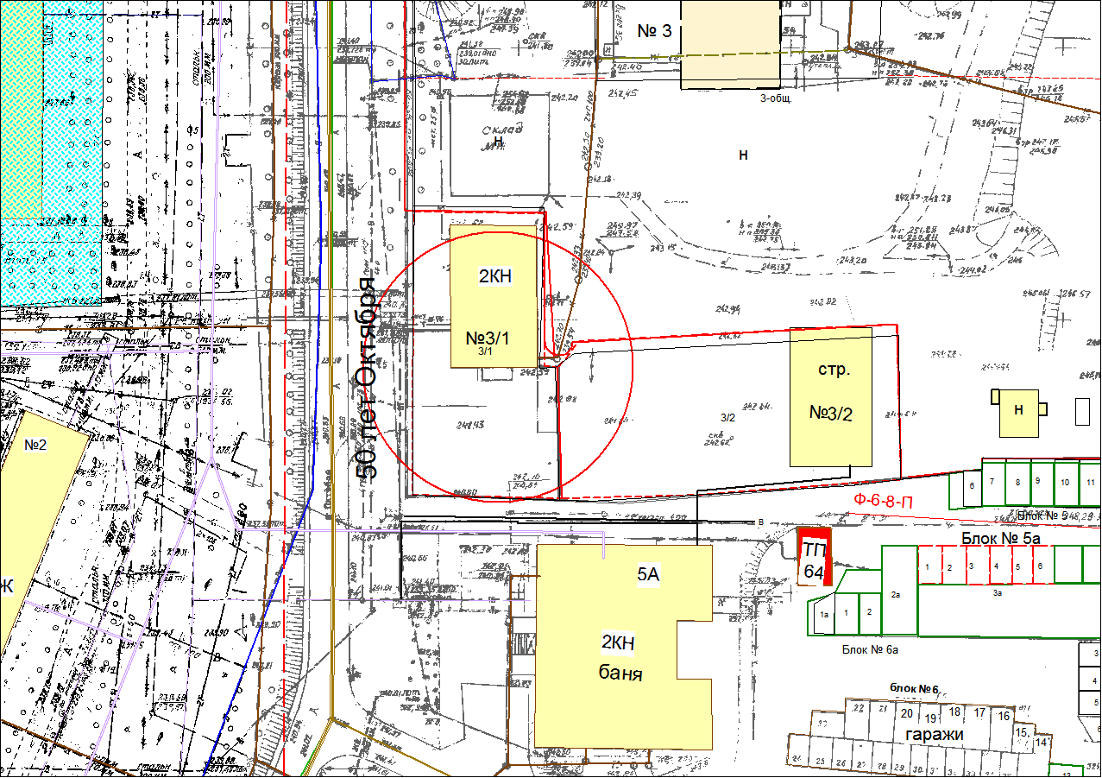

- граница прилегающей территории, на которой не допускается розничная продажа алкогольной продукции с содержанием этилового спирта 0,5% объема готовой продукции (25 метров)

